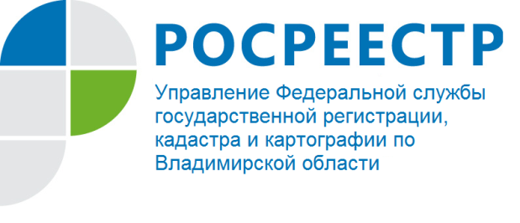 ПРЕСС-РЕЛИЗ

О сервисе Росреестра «Личный кабинет правообладателя»
Управление Росреестра по Владимирской области информирует, что с помощью сервиса «Личный кабинет», который размещен на главной странице сайта Росреестра https://rosreestr.ru, можно подать заявление и документы на государственную регистрацию прав на недвижимое имущество и сделок с ним и (или) государственный кадастровый учет. Только в Личном кабинете можно получить ключ доступа к ФГИС ЕГРН, посредством которого сведения Единого государственного реестра недвижимости (ЕГРН) можно получить в самое короткое время.
Кроме того, в Личном кабинете правообладатель может подать заявление на исправление технической ошибки в сведениях ЕГРН о принадлежащем ему объекте недвижимости, а также заявить о внесении в ЕГРН записи о невозможности проведения любых действий с его недвижимостью без его личного участия.
Напоминаем, что для авторизации в Личном кабинете используется подтвержденная учетная запись пользователя на едином портале государственных услуг Российской Федерации. С порядком подтверждения такой учетной записи можно ознакомиться на сайте www.gosuslugi.ru в разделе Помощь и поддержка/ Популярные вопросы/Как и где подтвердить учетную запись.

